诚信应考,考试作弊将带来严重后果！
_____________ ________
…

姓名 学号
学院 专业班级 座位号
( 密 封 线 内 不 答 题 )
……………………………………………………密………………………………………………封………………………………………线……………………………………线………………………………………

华南理工大学期中考试
《工科数学分析》2020—2021学年第二学期期中考试卷
注意事项：1. 考前请将密封线内填写清楚；
2. 所有答案请直接答在试卷上；
3．考试形式：闭卷；
4. 本试卷共 4个 大题，满分100分， 考试时间90分钟。
题 号 | 一 | 二 | 三 | 四 | 总分
得 分
- 计算题（3小题，每小题12分，共36分）
得分

      - 计算曲线积分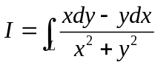，其中
(1) 是不通过原点且其围成的区域也不包含原点的闭曲线，取逆时针方向。
(2) 是不通过原点但其围成的区域包含原点的闭曲线，取逆时针方向。
解：记围成的区域为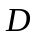，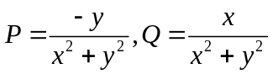，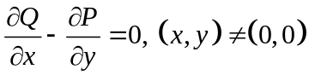。
(1) 为不通过原点且其围成的区域也不包含原点的闭曲线，取逆时针方向时，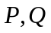在内有一阶连续的偏导数，利用Green公式，有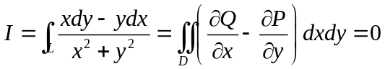。
……5分
(2) 为不通过原点但其围成的区域包含原点的闭曲线，取逆时针方向时，在内作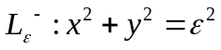，取顺时针方向，记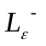围成的区域为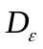，则在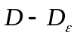内有一阶连续的偏导数，利用Green公式，有
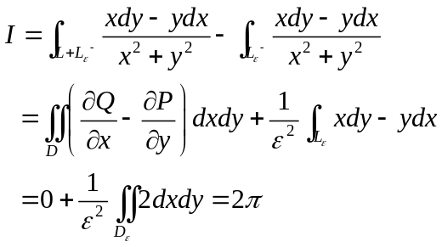 ……10分
……12分
2. 求积分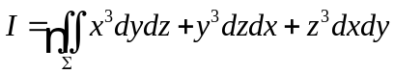，其中是球面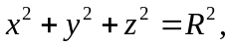取外侧。
解：（1） 记围成的区域为，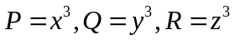，则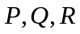在内有一阶连续的偏导数，且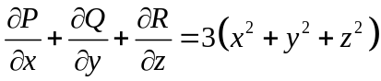 ……2分
（2） 利用Gausse公式，有
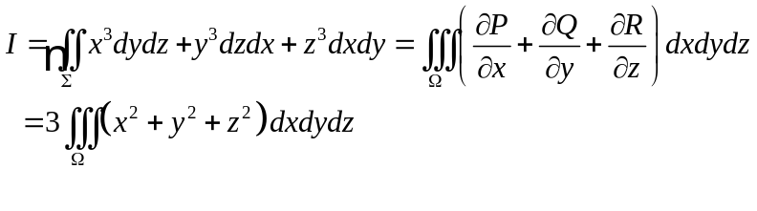 ……6分
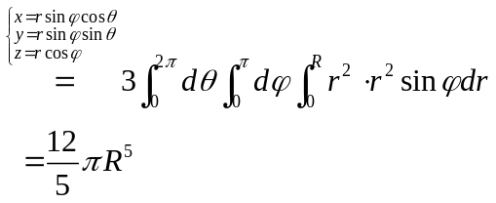 ……10分
……12分
3. 计算三重积分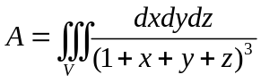，其中.
解：
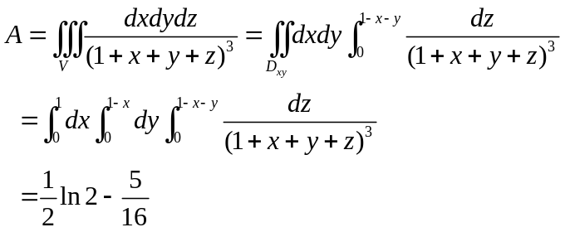 ……10分
……12分

二、解答题（2小题，每小题12分，共24分）
得分

1. 设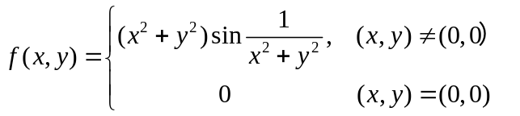。问(1) 的两个偏导函数在原点连续吗？(2) 在原点可微分吗？
解：（1）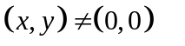时，
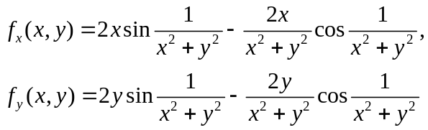 ……2分
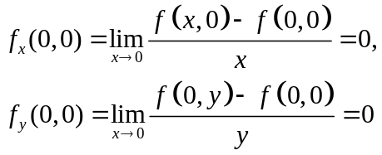 ……4分
由于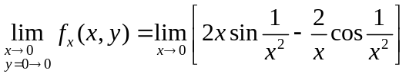不存在，
所以，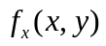在点不连续，同理可证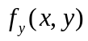在点也不连续。……6分
（2）因为
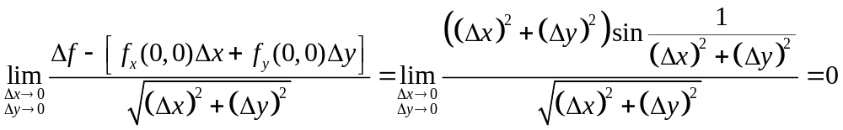 ……10分
所以，在点可微。 ……12分

2. 设二元函数有连续的二阶偏导数。设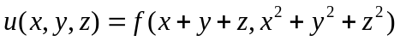，求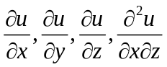。
解：（1）由于
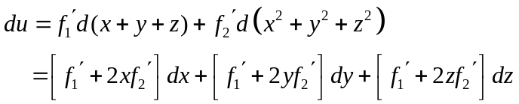
……4分
所以 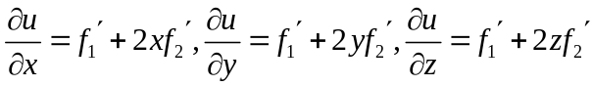 ……6分
（2）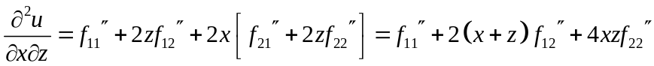 ……12分

三、证明题（2小题，每小题15分，共30分）
得分

1. 设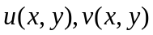在闭曲线围成的单连通区域内有连续的二阶偏导数, 取正向。记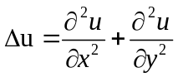。证明
(1) 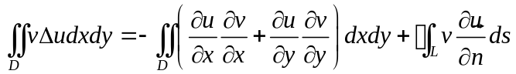
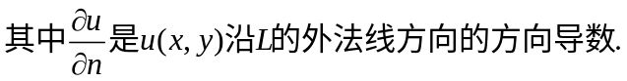
(2) 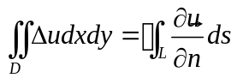
证明：（1）记与方向一致的单位切向量为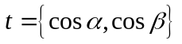。
由于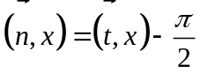，从而
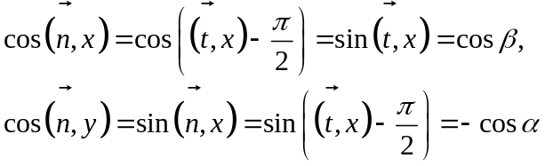
……2分
由于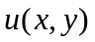在闭曲线围成的单连通区域内有连续的二阶偏导数，从而
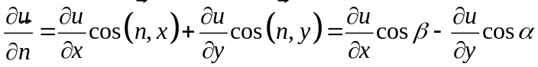 ……4分
则，利用Green公式，有
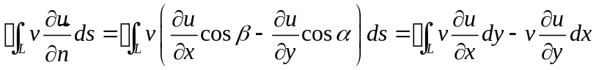 ……8分
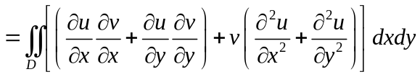
所以 。 ……12分
（2） 在（1）式中令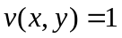，则有 ……15分

2.设单变量函数连续可微， 是任意一条光滑的闭曲线。求证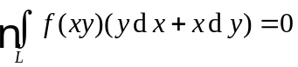 。
证明：（1）选为整个平面，则为单连通区域。
（2） 由于连续可微，从而有原函数，令 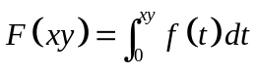，……6分
则 ，
即， 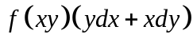是一个全微分式， ……12分
从而，对任意的光滑的闭曲线，有。……15分
得分

四、应用题（本小题10分）
求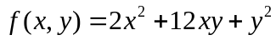 在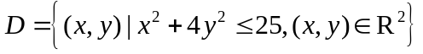上的最大值和最小值。
解：（1）令
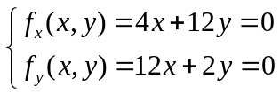
解得内的驻点为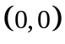。 ……2分
（2） 再求在的边界：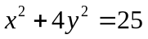上的最值。
设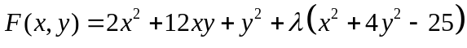，……4分
令
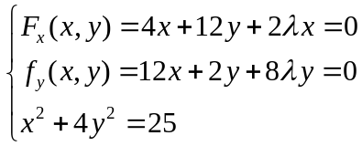 ……6分
解得
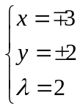， 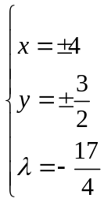 ……8分
（3） 由于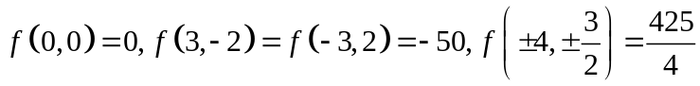 ，
所以，在上的最大值，最小值分别为：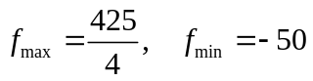。……10分

